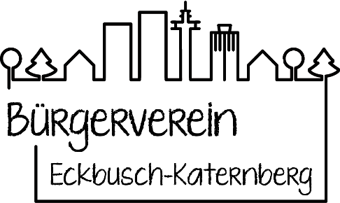
Bürgerverein Eckbusch – Katernberg e.V.

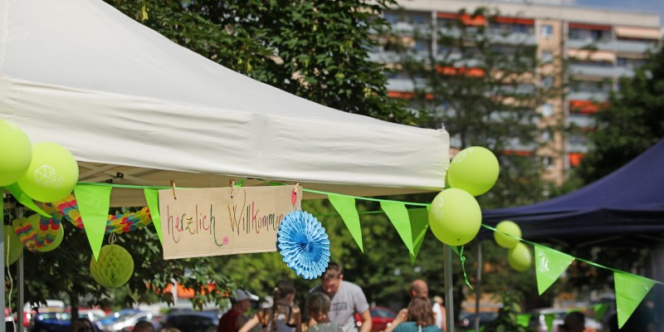
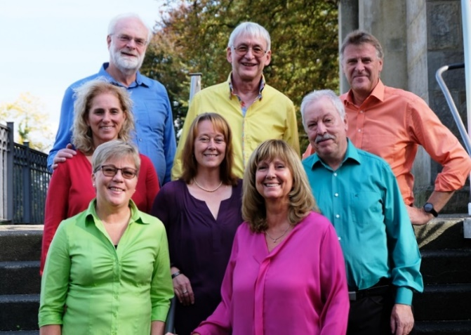
Nachbarschaftstag 2021
Wir sind dabei!
Colours-Chor
musste Corona bedingt das geplante Konzert 2020 absagen. Damit uns aber der Eckbusch nicht vergisst, singen wir bei trockenem Wetter am Nachbarschaftstag

28.05.2021 von 18.00 – 18.20 Uhr

ein Mini-Konzert zwischen den Häusern 39 und 41. Öffnen Sie die Fenster und freuen Sie sich auf ein musikalisches Viertelstündchen mit uns !
Das geht natürlich nur, wenn die Corona
Regeln das erlauben (bitte keine Versammlung auf dem Hof).
Es wäre prima, wenn es klappt.

